JAK NA EXCEL aneb UŽITEČNÉ INFORMACE
AUTOMATICKÉ UKLÁDÁNÍ – Soubor – Možnosti – Ukládání
V Excelu je možné nastavit si automatické ukládání do online úložiště Onedrive či Sharepoint. Pokud toto pole vypnete, bude se veškerý obsah automaticky ukládat přímo v počítači.
!! PRO PŘIHLÁŠENÍ K ONEDRIVE POUŽÍVEJTE POUZE FIREMNÍ (MUNI) ÚČET !!
(U soukromých OneDrive účtů hrozí neúmyslné promazání obsahu na vlastním počítači v případě zapnuté automatické synchronizace a omezené kapacity úložiště!)
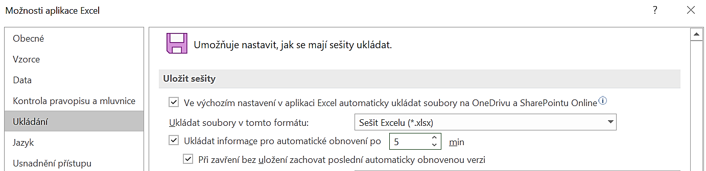
PRAVÍTKO – karta Zobrazení
ŠABLONY
Soubor – Domů / Nový – výběr šablony dle vlastního uvážení (Office / MUNI / Hledat šablony na internetu / Navrhovaná vyhledávání)
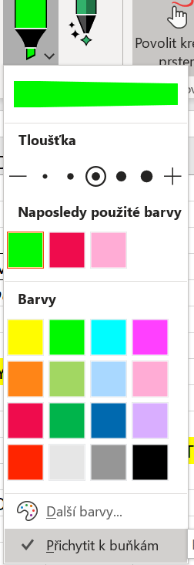
ZVÝRAZNĚNÍ CELÝCH BUNĚK
Pomocí nástroje Zvýrazňovač a funkce Přichytit k buňkám je možné v rychlosti označit důležitá místa.
Karta Kreslení – Zvýrazňovač – klik na malou šipku „v“ – Přichytit k buňkám (úplně dole)
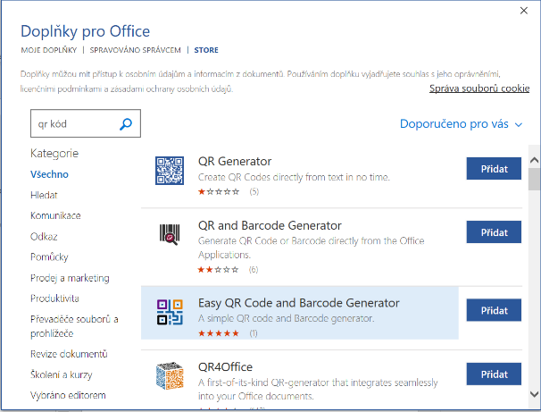
DOPLŇKY PRO OFFICE
Vložení – Získat doplňky – zde vyhledáte takové, které se Vám budou hodit při práci
SMARTART, OBRAZCE, IKONY, SNÍMEK OBRAZOVKY, 3D MODELY, DOPLŇKY, PEOPLE GRAPH
– karta Vložení

DYNAMICKÉ VYPLŇOVÁNÍ – karta Data – sekce Datové nástroje (nebo v nabídce po vložení dat)
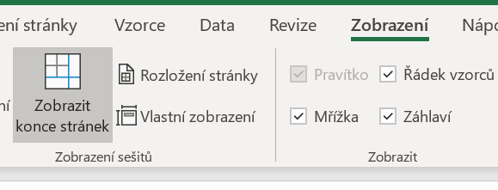
OPTIMALIZACE TISKU – NASTAVENÍ KONCŮ STRÁNEK
Karta Zobrazení – funkce Zobrazit konce stránek

UŽITEČNÉ ODKAZY
MS OFFICE 365 MUNI https://it.muni.cz/sluzby/microsoft-office-365
PŘIHLÁŠENÍ PŘÍMO DO ONEDRIVE https://www.microsoft.com/cs-cz/microsoft-365/onedrive/online-cloud-storage
ŠABLONY MU https://sablony.muni.cz/fakulty/pedagogicka-fakulta

KDE HLEDAT POMOC?
- UŽITEČNÉ PORTÁLY: www.proexcel.cz , www.exceltown.com/navody, YouTube – instruktážní videa
- MIX ČLÁNKŮ O KANCELÁŘSKÝCH APLIKACÍCH https://www.napocitaci.cz/32/vyhledavani/?ns=126#filters=topic_vd:kancelarske_aplikace;offset=0
- Prohlídka Excelu Soubor – Nový nebo Domů – Vítá Vás Excel (Vydejte se na prohlídku)
- ZÁKLADY PRÁCE V EXCELU (verze 2016): https://office.lasakovi.com/excel/zaklady/navod-microsoft-excel-2016/
  - OFFICE INSIDER (Přístup k novým funkcím a utváření budoucnosti MS Office): https://insider.office.com/en-us/
  - ZÁKLADNÍ POJMY A ORIENTACE V PROSTŘEDÍ EXCELU:
https://proexcel.cz/karty-prvni-pomoci/zakladni-pojmy/
- MS EXCEL NÁPOVĚDA A VÝUKA: https://support.microsoft.com/cs-cz/excel
- NOVINKY V EXCELU: https://support.microsoft.com/cs-cz/office/co-je-nov%C3%A9ho-v-excelu-pro-microsoft-365-5fdb9208-ff33-45b6-9e08-1f5cdb3a6c73

- TIPY A TRIKY PRO EXCEL:
  - 10 tipů: https://www.youtube.com/watch?v=rQgeVGh6_4k
  - 20 tipů: https://www.youtube.com/watch?v=rTjuevGiUqE
  - SHRNUTÍ RŮZNÝCH DOVEDNOSTÍ Z EXCELU: TEST: https://www.youtube.com/watch?v=u-ICuvZV6e0
- VYTVÁŘENÍ MAKER V EXCELU: https://www.youtube.com/watch?v=BVJhIDblHeE
  - A TAKÉ TU: https://www.youtube.com/watch?v=lILFL3IXKk4

- KONTINGENČNÍ TABULKA – JAK NA TO POLOPATĚ: https://www.youtube.com/watch?v=bGhmI1Gs9k8
https://www.youtube.com/watch?v=EKu1uIghkw4

- Power BI a Excel: https://powerbi.microsoft.com/en-us/excel-and-power-bi/
- Power Query: https://www.youtube.com/watch?v=hXLZYtddVEI&t=23s

- KLÁVESOVÉ ZKRATKY – PŘEHLED:
  - https://office.lasakovi.com/excel/zaklady/klavesove-zkratky-super/
  - https://support.microsoft.com/cs-cz/office/kl%C3%A1vesov%C3%A9-zkratky-v-excelu-1798d9d5-842a-42b8-9c99-9b7213f0040f
  - NÁZORNĚ: https://www.youtube.com/watch?v=mZFAkvbLF0Q

- MS pro školství: MS Education Centre: https://education.microsoft.com/cs-cz/resource/2912441b

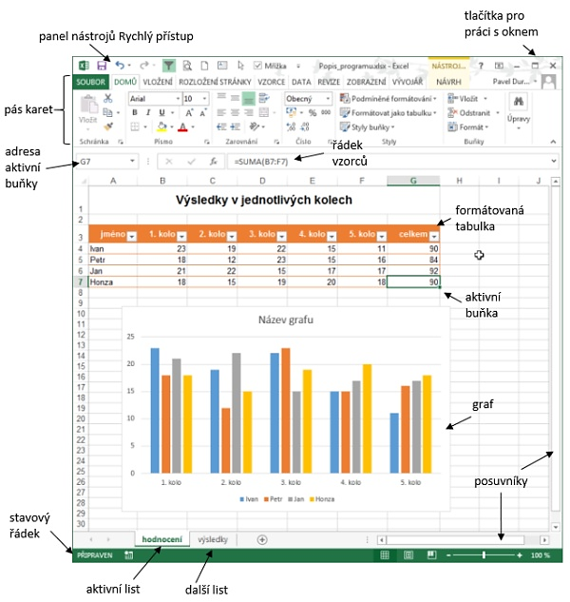
GRAFICKÉ ROZHRANÍ = PROSTŘEDÍ V EXCELU
(starší verze Excelu, ale základy stejné)
